企業求才登錄
公司名稱 | 蜀味古巷串香火鍋店
公司介紹 | 餐廳成立於2022年11月13日。成立至今已獲的google 4.9顆星的好評。  本餐廳強調用餐環境舒適；食材新鮮；食材種類多；價格平民化；適合朋友聚餐；家庭聚餐；大型餐會聚餐包場。餐廳員工大家彼此相處融洽。適合工讀或正職員工工作的好地方。薪資優渥。期待各方好手一起加入我們這個大家庭。  餐廳美食典故—四川串串香 起源於四川成都，不僅是四川地區的特色傳統小吃之一，也是草根美食最大眾化的體現。串串香實際上是火鍋的另一種形式，據說，麻辣燙起源於長江之濱，最初的時候，是船工和纤夫創造了麻辣燙的吃。  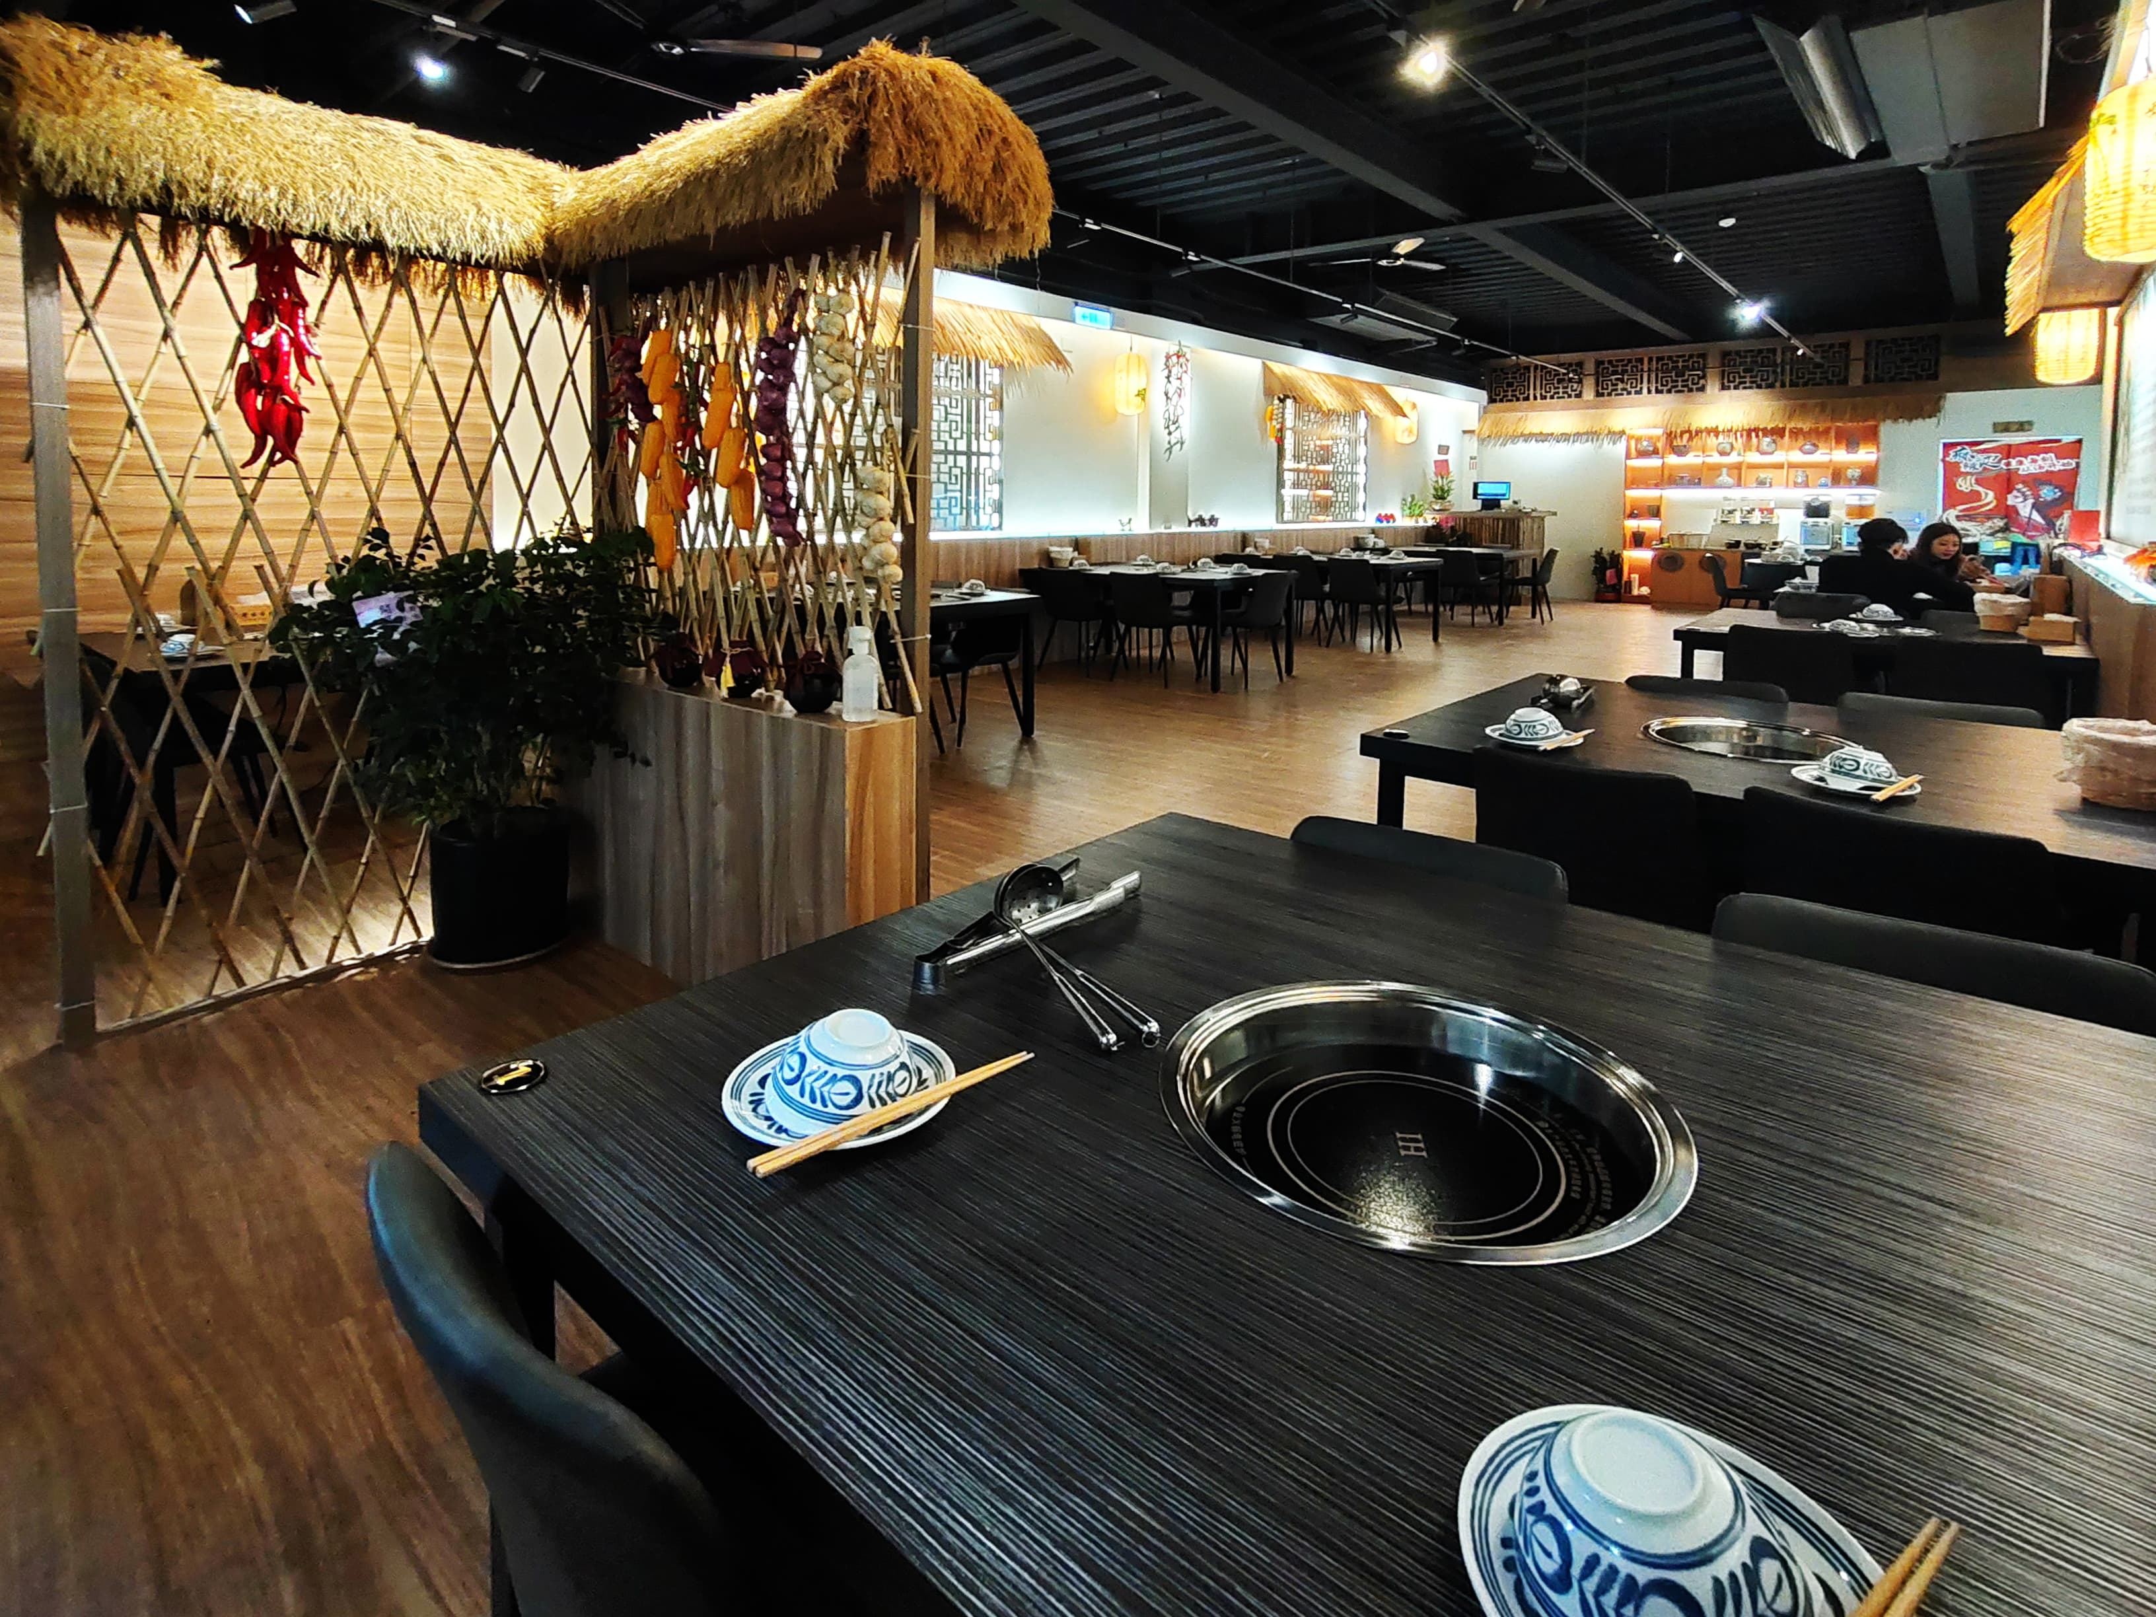  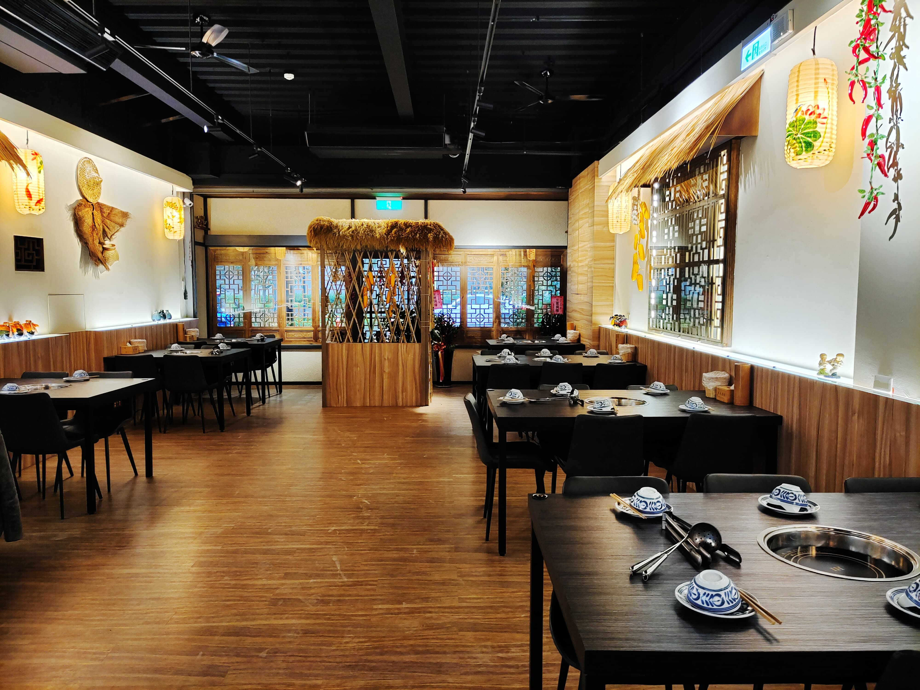
職務名稱 | 計時工讀生 或正職員工
待 遇 | 1.工讀時薪台幣180起  全勤獎金台幣1000  月休4天  2.正職薪資  台幣32000~36000  全勤獎金台幣2000元  月休5天 | 上班時間 | 工讀生:  - 09:00~14:00 or  - 14:00~20:00 or  - 17:00~22:00  正職:  - 09:00~17:00 or  - 15:00~23:00 or  - 16:00~24:00
福利制度 | 享團保  正職和工讀生 均享三節禮金(端午;中秋;春節)  員工生日，本餐廳給予員工生日禮金(台幣2000)  員工不定時聚餐  餐廳年終員工尾牙
應徵條件 | 願意團體合作。
工作地點 | 新竹縣竹北市莊敬二路20號 (竹北遠東大遠百正後面)
聯絡方式 | 餐廳電話: (03)668-2076  老闆許小姐 0988-103-822
2023年 01 月 04 日

